Неправильное питание
(Памятка для населения)

Среди многочисленных факторов, влияющих на здоровье, наибольший вклад вносит образ жизни человека и его характер питания. Сегодня люди потребляют избыточное количество продуктов с высоким содержанием калорий, жиров, свободных сахаров и соли, и в то же время, очень мало фруктов, овощей и других видов клетчатки, таких как цельные злаки. За последние годы наблюдается устойчивый рост алиментарно-зависимых (т.е. зависящих от характера питания) болезней.
Неправильное питание является фактором риска:
- болезней обмена веществ;
- болезней органов пищеварения;
- сахарного диабета;
- ожирения;
- кариеса зубов;
- анемий;
- злокачественных новообразований;
- артериальной гипертонии; инфаркта.

Основой неправильного питания является избыточное потребление насыщенных жиров, трансжиров, легкоусвояемых углеводов и соли, а также недостаточное количество овощей и фруктов в рационе, недостаток полиненасыщенных и мононенасыщенных жиров, сложных углеводов и клетчатки, витаминов и минералов.
Насыщенные жиры (животные жиры) содержатся в молочной продукции, мясных продуктах. Трансжиры — это растительные жиры, подвергшиеся промышленной переработке (содержатся в фаст-фудах, чипсах, продуктах, приготовленных на многократно использованном растительном масле и др). Легкоусвояемые углеводы (выпечка, сладости, торты, газировка) имеют простую структуру, что способствует их быстрому усвоению организмом, единственный плюс данных веществ в быстром насыщении организма энергией.
Избыток насыщенного жира в пище вызывает развитие нарушений липидного обмена (дислипидемий), являющихся факторами риска развития атеросклероза и связанных с ним заболеваний, в т.ч. ИБС (ишемическая болезнь сердца) и мозговых инсультов. Насыщенные жиры стимулируют синтез мощного вазоконстриктора - тромбоксана, способствуя повышению артериального давления.
В природе существуют вещества, необходимые нам в первую очередь. К таким эссенциальным элементам относятся мононенасыщенные омега- 9 и полиненасыщенные омега-3 и омега-6 жирные кислоты (рыбий жир, рыба, растительные масла, орехи). К полезным продуктам относятся сложные углеводы - это каши, черный хлеб, бобовые, овощи, несладкие фрукты. Длительное всасывание сложных углеводов сопровождается медленным повышением уровня сахара, что помогает предотвратить глюкозные скачки. Введение в рацион сложных углеводов рекомендовано лицам, соблюдающим правила ЗОЖ, диабетикам и просто всем, кто хочет нормализовать обмен веществ, обеспечить себе нормальный вес.
Регулярность приемов пищи, в свою очередь, влияет на частоту ожирения. Распространенность ожирения среди питающихся 1–2 раза в день выше, чем среди людей, которые едят регулярно 4-5 раз, в день.
Придерживайтесь основных правил полезного питания:
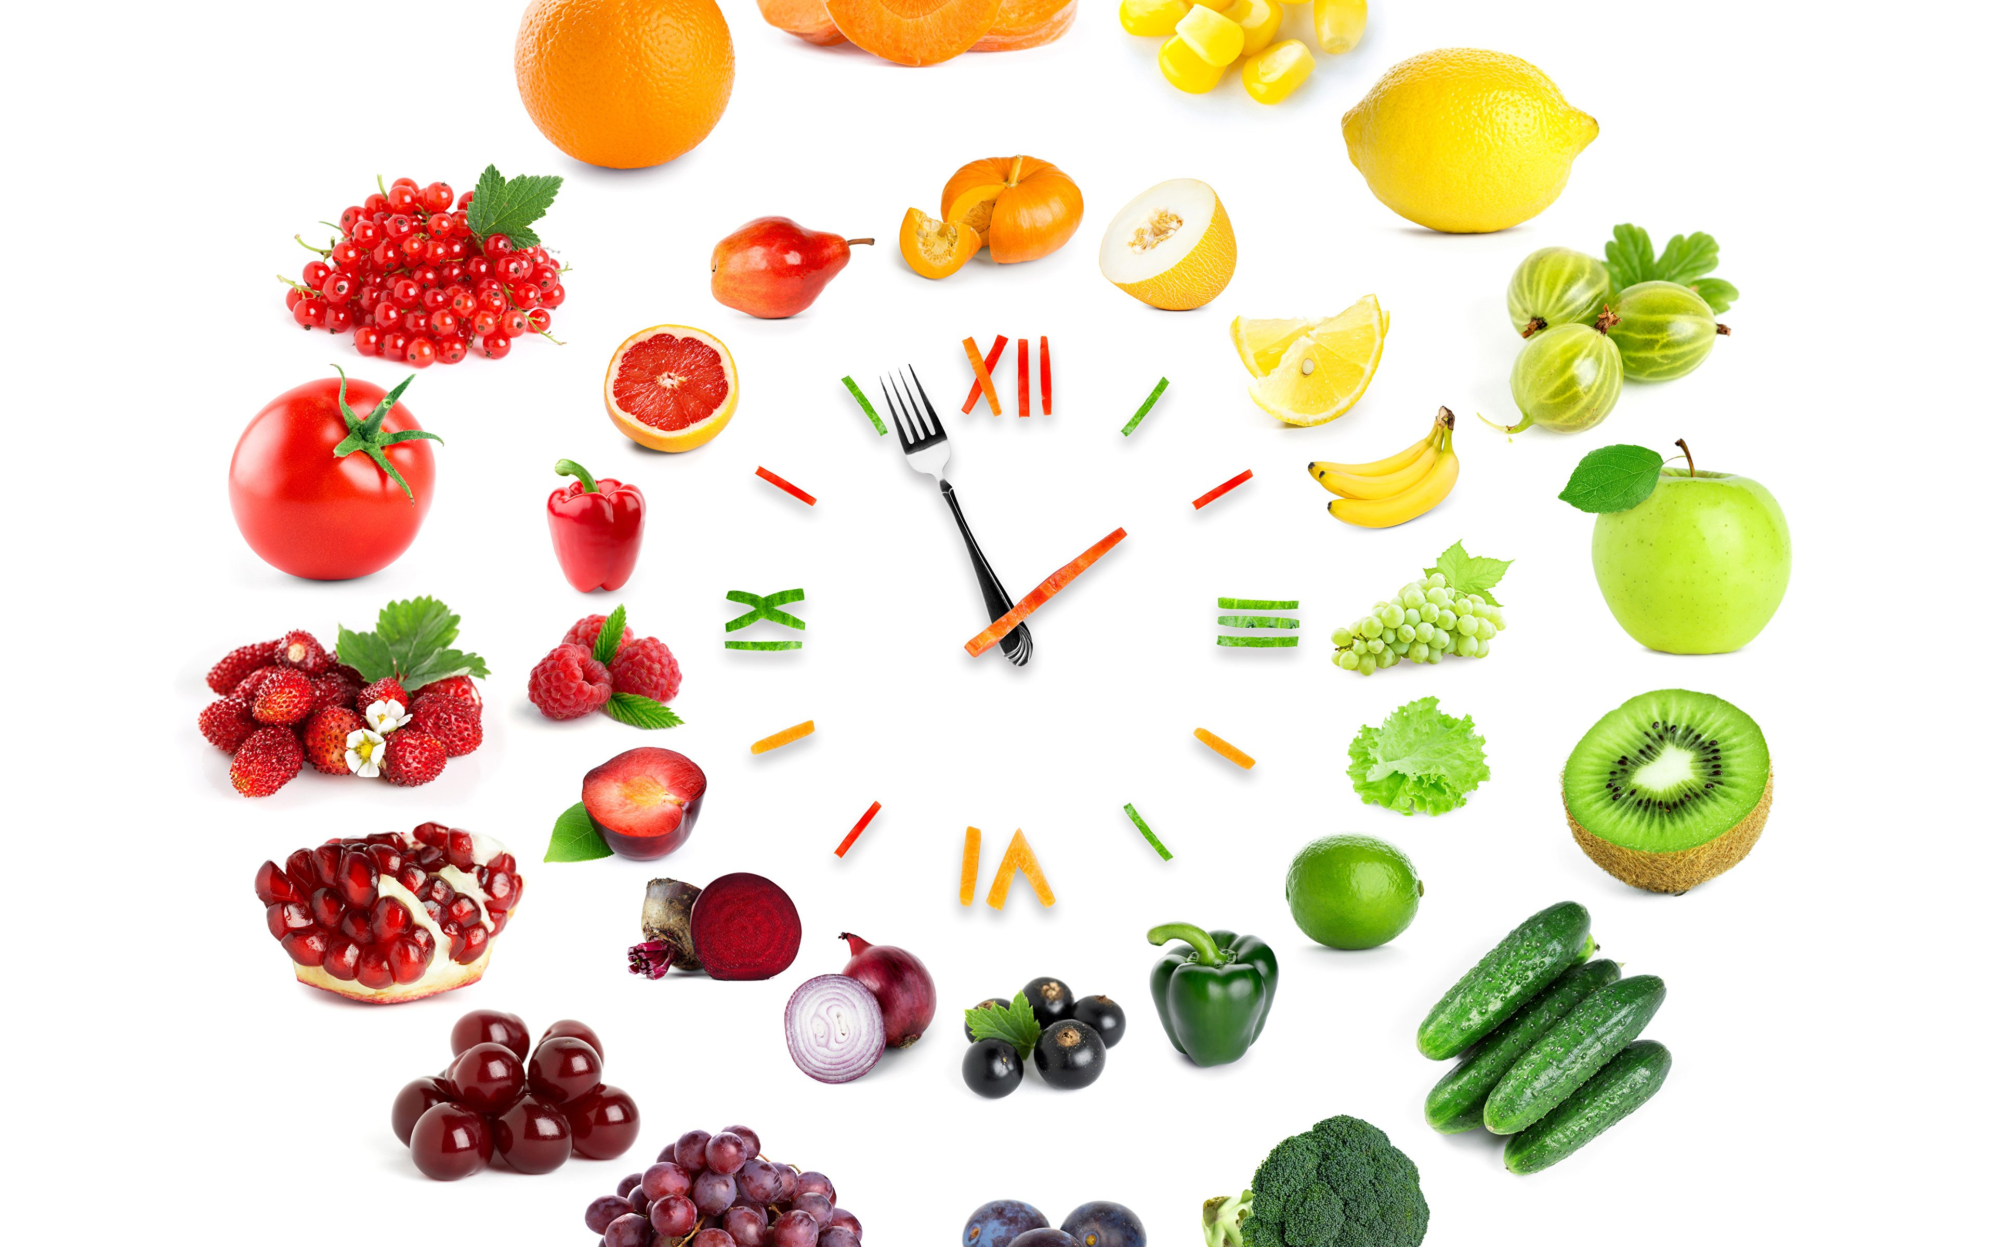
- частота приема пищи — 4-5раз в день. Распределение суточного рациона по калорийности: завтрак — 25%; второй завтрак 15-20%; обед — 40%; ужин — 20-25%. Последний прием пищи не позднее, чем за 2-3 часа до отхода ко сну, не переедайте;
- избегайте приема пищи наспех, в качестве перекуса употребляйте в пищу свежие фрукты, сухофрукты, орехи, мед и сырые овощи вместо сладостей;
- потребление энергии (калорий) должно быть сбалансировано с ее расходом;
- при приготовлении пищи используйте щадящий принцип: минимум жареного, больше вареных, тушеных, запеченных блюд;
- подберите необходимое соотношение белков, жиров и углеводов в рационе (1:1:4 - оптимальное);
- ежедневное меню должно быть разнообразным (блюда не должны повторяться в течение 1-2 дней);
- сведите к минимуму регулярное употребление быстроусвояемых углеводов (выпечка, сладости, белый хлеб, сахар, газированных сладких напитков);

- насыщенные жиры (сливочное масло, сало) должны составлять менее 10%, трансжиры (майонеза, маргарина, кондитерских изделий) – менее 1% от общей потребляемой энергии; включайте в меню растительные масла (подсолнечное, оливковое; кукурузное до 3ст.л. в сутки);

- включайте в ежедневный рацион богатые клетчаткой продукты, употребляйте до 400гр фруктов и овощей в день (помимо крахмалсодержащих корнеплодов - картофеля и др.);

- используйте в питании несладкие каши с добавлением ягод, сухофруктов и семян льна, отруби, кисломолочные продукты;
- потребляйте нежирное мясо (оптимально 2-3 порции в неделю); рыбу, включая ее в меню минимум до 2 раз в неделю (преимущественно морскую - скумбрию, лосось, сельдь и др.);
- сократите употребление соли до 5г в день (1 чайная ложка без верха).

Рациональное питание – это питание, достаточное в количественном отношении, по качественному составу, покрывающее затраты организма в пищевых веществах и энергии.
Питание должно быть

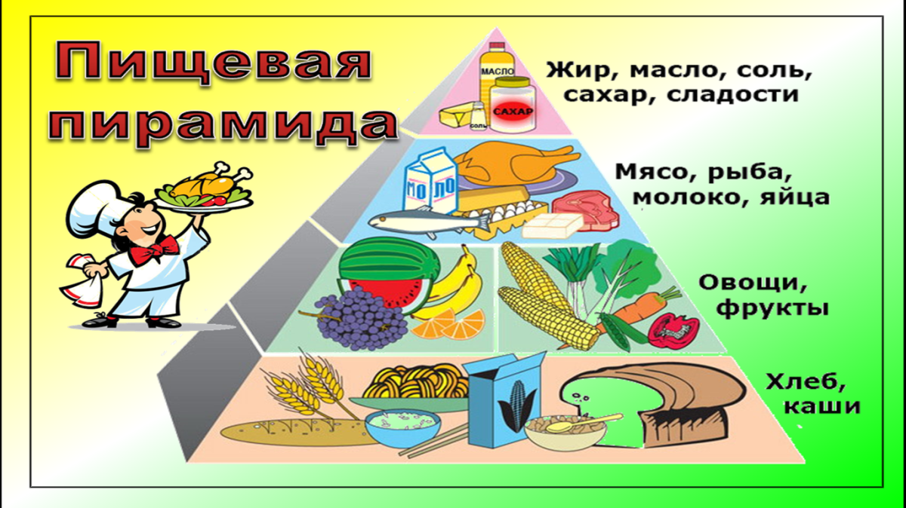
безопасным вкусным калорийным разнообразным регулярным
свежеприготовленным
НАЧНИТЕ ИЗМЕНЯТЬ СВОЕ ПИТАНИЕ, ЧТОБЫ СДЕЛАТЬ ЕГО ЗДОРОВЫМ! «ПУСТЬ ПИЩА БУДЕТ ВАШИМ ГЛАВНЫМ ЛЕКАРСТВОМ» (Гиппократ)

